Guía de Laboratorio 5: API REST con OpenAPI 3.0 e Integración de un Modelo de Lenguaje en MecaTrack
NOMBRE COMPLETO DEL ESTUDIANTE — Código CÓDIGO
NOMBRE COMPLETO DE OTRO INTEGRANTE, SI APLICA — Código CÓDIGO
Facultad de Ingeniería, Universidad Manuela Beltrán (UMB)
Taller de Programación — Sesiones 9 y 10
Docente: NOMBRE DEL DOCENTE
20 de octubre de 2026

Guía de Laboratorio 5: API REST con OpenAPI 3.0 e Integración de un Modelo de Lenguaje en MecaTrack

Introducción
MecaTrack es un sistema de citas y seguimiento de vehículos para un taller mecánico, construido con Flask, SQLAlchemy y PostgreSQL, con un frontend en HTML, CSS y JavaScript sin frameworks. En esta guía se le agregó una API REST versionada bajo /api/v1, documentada con la especificación OpenAPI 3.0 y publicada con Swagger UI, y un asistente basado en un modelo de lenguaje (LLM) que, a partir del síntoma que describe un cliente, sugiere servicios del catálogo del taller con su precio y duración.
El trabajo se hizo por fases, cada una con pruebas automáticas y un commit propio en la rama mecatrack-final. Todas las cifras de este informe (pruebas, llamadas al modelo, tokens, latencias y costos) provienen de ejecuciones reales guardadas en la carpeta evidence/ del repositorio; el informe se genera a partir de esos archivos con el script informe/build_informe.js.

Objetivos
- Exponer un CRUD de 5 endpoints sobre el catálogo de servicios con códigos HTTP correctos y un formato de error único.
- Documentar la API con OpenAPI 3.0 en inglés (summary, description y ejemplos en cada endpoint) y publicarla con Swagger UI.
- Integrar un LLM en /api/v1/ai con recuperación aumentada (RAG), manejo de timeout y límites de uso, y registro de cada llamada.
- Comparar tres técnicas de prompting (zero-shot, few-shot y chain-of-thought) con datos reales y estimar el costo mensual del modelo.
- Verificar todo con pruebas de integración que se ejecutan en GitHub Actions sin depender del proveedor del LLM.

Arquitectura
La API nueva convive con las rutas existentes (/services, /auth, /appointments, etc.), que el frontend sigue usando sin cambios. Se mantuvo Flask y la especificación OpenAPI se genera con flask-smorest, que valida las entradas y salidas con esquemas Marshmallow y produce el documento OpenAPI a partir del mismo código; así la documentación no puede quedar desactualizada respecto a la implementación sin que las pruebas lo detecten.
La Figura 1 muestra el flujo de una consulta al asistente. El cliente envía la descripción del problema; el endpoint valida la sesión, el cuerpo y el límite por usuario; la etapa de recuperación consulta los servicios activos en PostgreSQL y elige los más relevantes; el módulo de prompts arma la instrucción con ese contexto; el modelo responde un JSON; el backend valida la respuesta, completa precio y duración desde la base de datos y registra la llamada en la tabla ai_calls.
Figura 1
Flujo de POST /api/v1/ai/suggest-service
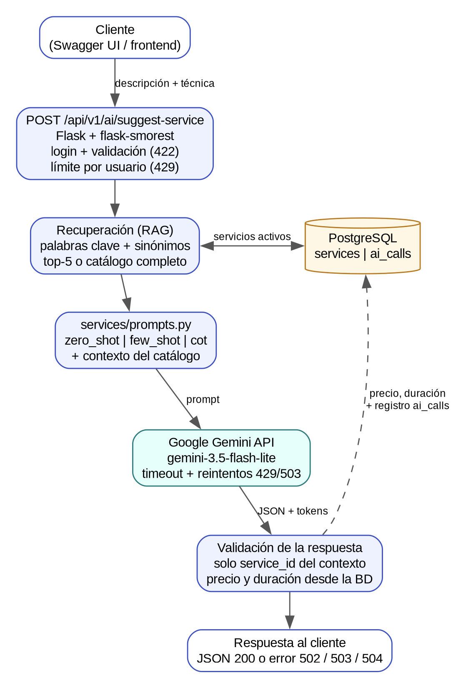
Nota. Diagrama elaborado con Graphviz (informe/arquitectura.dot). La línea discontinua indica las lecturas y escrituras en la base de datos después de la respuesta del modelo.

Componentes principales
Tabla 1
Archivos que implementan la guía
Componente | Archivo(s) | Responsabilidad
API v1 y errores | backend/api/__init__.py, backend/api/errors.py | Registro de blueprints, especificación OpenAPI, formato único de error solo bajo /api/.
CRUD de servicios | backend/api/v1/services.py, backend/schemas/service_schema.py | Cinco endpoints, validación Marshmallow, reglas 404/409/422.
Asistente IA | backend/api/v1/ai.py, backend/services/ai_service.py | Orquestación RAG, límite por usuario, mapeo de errores a HTTP.
Recuperación | backend/services/retrieval.py | Puntaje por palabras clave y sinónimos de síntomas.
Prompts | backend/services/prompts.py | Prompt de sistema y variantes zero-shot, few-shot y CoT.
Cliente LLM | backend/services/llm_client.py | SDK google-genai, timeout, reintentos con backoff, conteo de tokens.
Bitácora | backend/models/ai_call_model.py + migración 0243525bf206 | Tabla ai_calls.
Pruebas y CI | backend/tests/, .github/workflows/mecatrack-tests.yml | 31 pruebas de integración con PostgreSQL.

API REST
La Tabla 2 resume los cinco endpoints del CRUD. La lectura es pública porque el catálogo se muestra antes de iniciar sesión; la escritura exige los roles owner o admin mediante el mismo decorador role_required que usan las rutas antiguas, que dentro de /api/v1 responde con el formato nuevo. El chequeo de rol se ejecuta antes que la validación, de modo que un usuario anónimo con un cuerpo inválido recibe 401 y no 422.
Tabla 2
Endpoints del catálogo de servicios
Método | Ruta | Descripción | Auth | Códigos HTTP
GET | /api/v1/services | Lista servicios; filtro status = active (defecto), inactive o all. | Pública | 200, 422
GET | /api/v1/services/{id} | Obtiene un servicio activo o inactivo. | Pública | 200, 404
POST | /api/v1/services | Crea un servicio en el taller del usuario. | owner, admin | 201, 401, 403, 409, 422
PUT | /api/v1/services/{id} | Reemplaza todos los campos editables (no es un PATCH). | owner, admin | 200, 401, 403, 404, 409, 422
DELETE | /api/v1/services/{id} | Borra un servicio sin citas; si tiene citas responde 409. | owner, admin | 204, 401, 403, 404, 409
Nota. El 409 de POST/PUT se produce si el nombre ya existe en el taller sin distinguir mayúsculas; la migración ec27632baa28 agrega además la restricción UNIQUE(business_id, service_name) para el caso de dos peticiones simultáneas. La ruta antigua DELETE /services/{id} conserva su borrado lógico.

Formato único de error
Todas las respuestas de error bajo /api/ tienen la misma forma, incluidas las de rutas inexistentes (404) y métodos no permitidos (405). El campo code es estable y sirve para que un cliente tome decisiones; message es legible para una persona; details lleva contexto, como los errores por campo de una validación:
{
"code": "validation_error",
"message": "The request body is invalid",
"details": {
"service_name": ["Shorter than minimum length 2."],
"base_price": ["Must be greater than or equal to 0 and less than or equal to 100000000."]
}
}
Las rutas antiguas no se modificaron y siguen respondiendo {"error": "..."}, que es lo que lee el frontend; una prueba de integración verifica ambos comportamientos.

Documentación OpenAPI y Swagger UI
La especificación (OpenAPI 3.0.3, en inglés) se sirve en /openapi.json y Swagger UI en /docs. Cada operación tiene summary, description, ejemplos de petición y de respuesta, y todas sus respuestas de error documentadas; cada campo de los esquemas tiene description y example. El script scripts/export_openapi.py exporta el documento a docs/openapi.json y lo valida con openapi-spec-validator; la prueba tests/test_openapi.py falla si algún endpoint o campo queda sin documentar, y el CI comprueba que el archivo exportado coincida con el código. Las rutas /auth/login y /auth/logout se documentaron a mano para poder iniciar sesión desde Swagger UI y probar las operaciones protegidas.
Figura 2
Swagger UI de la API de MecaTrack
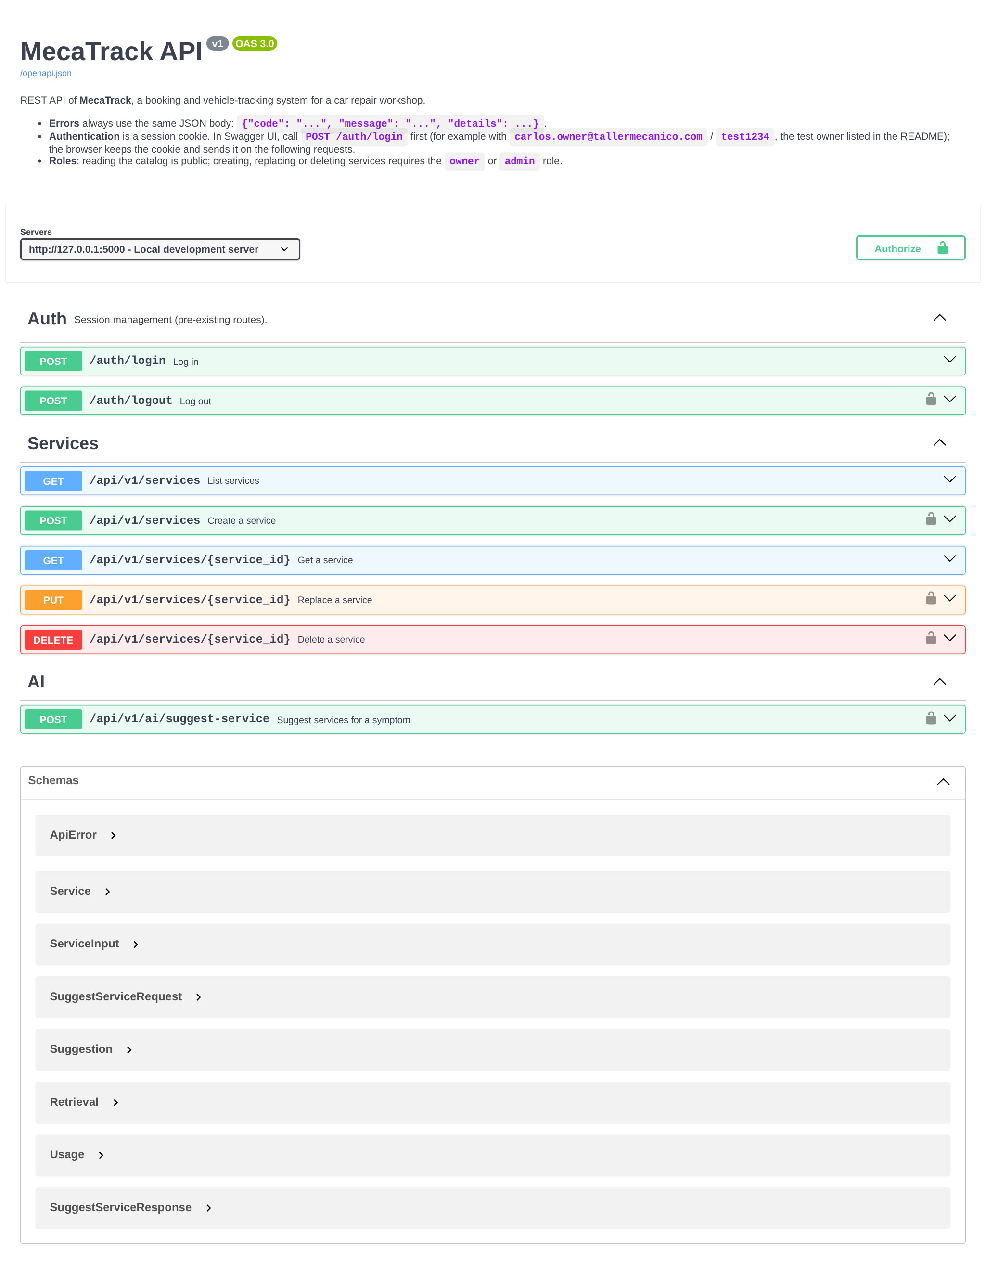
Nota. Captura tomada con Playwright (Chromium headless) sobre el servidor local, scripts/capture_screenshots.sh.
Figura 3
Documentación de POST /api/v1/services con ejemplos y respuestas de error
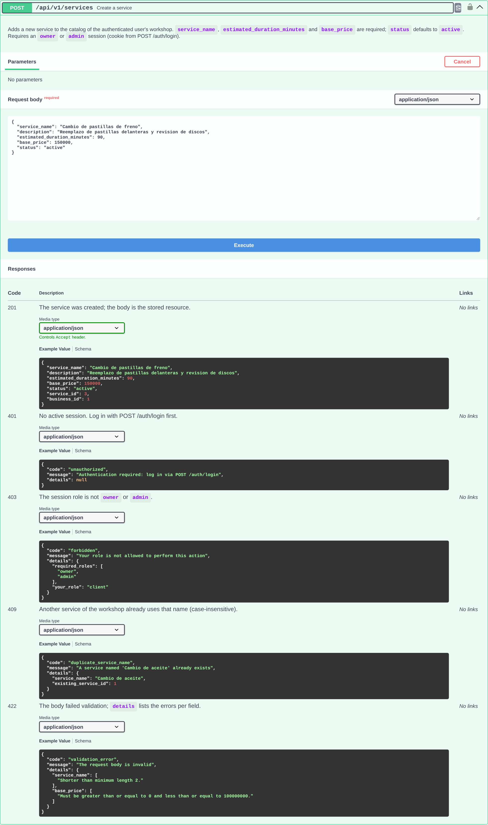
Figura 4
Respuesta real 404 con el formato único de error
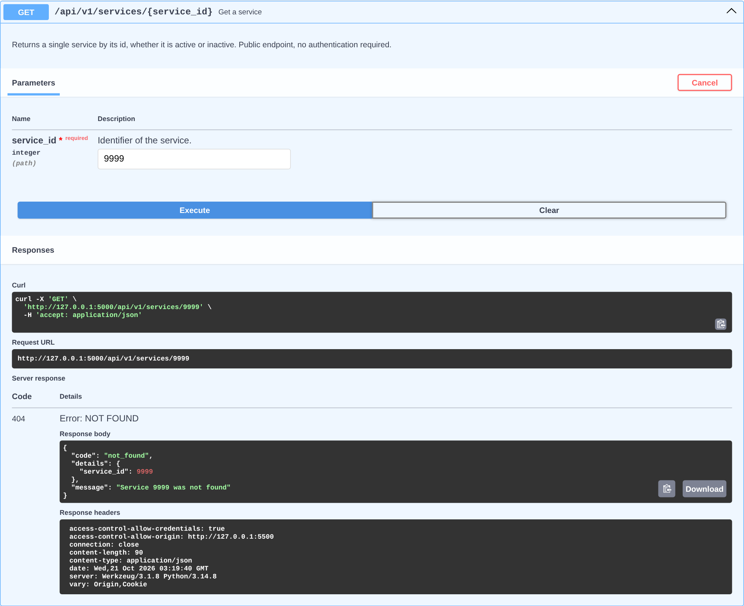
Figura 5
Respuesta real 422 con el detalle de cada campo inválido
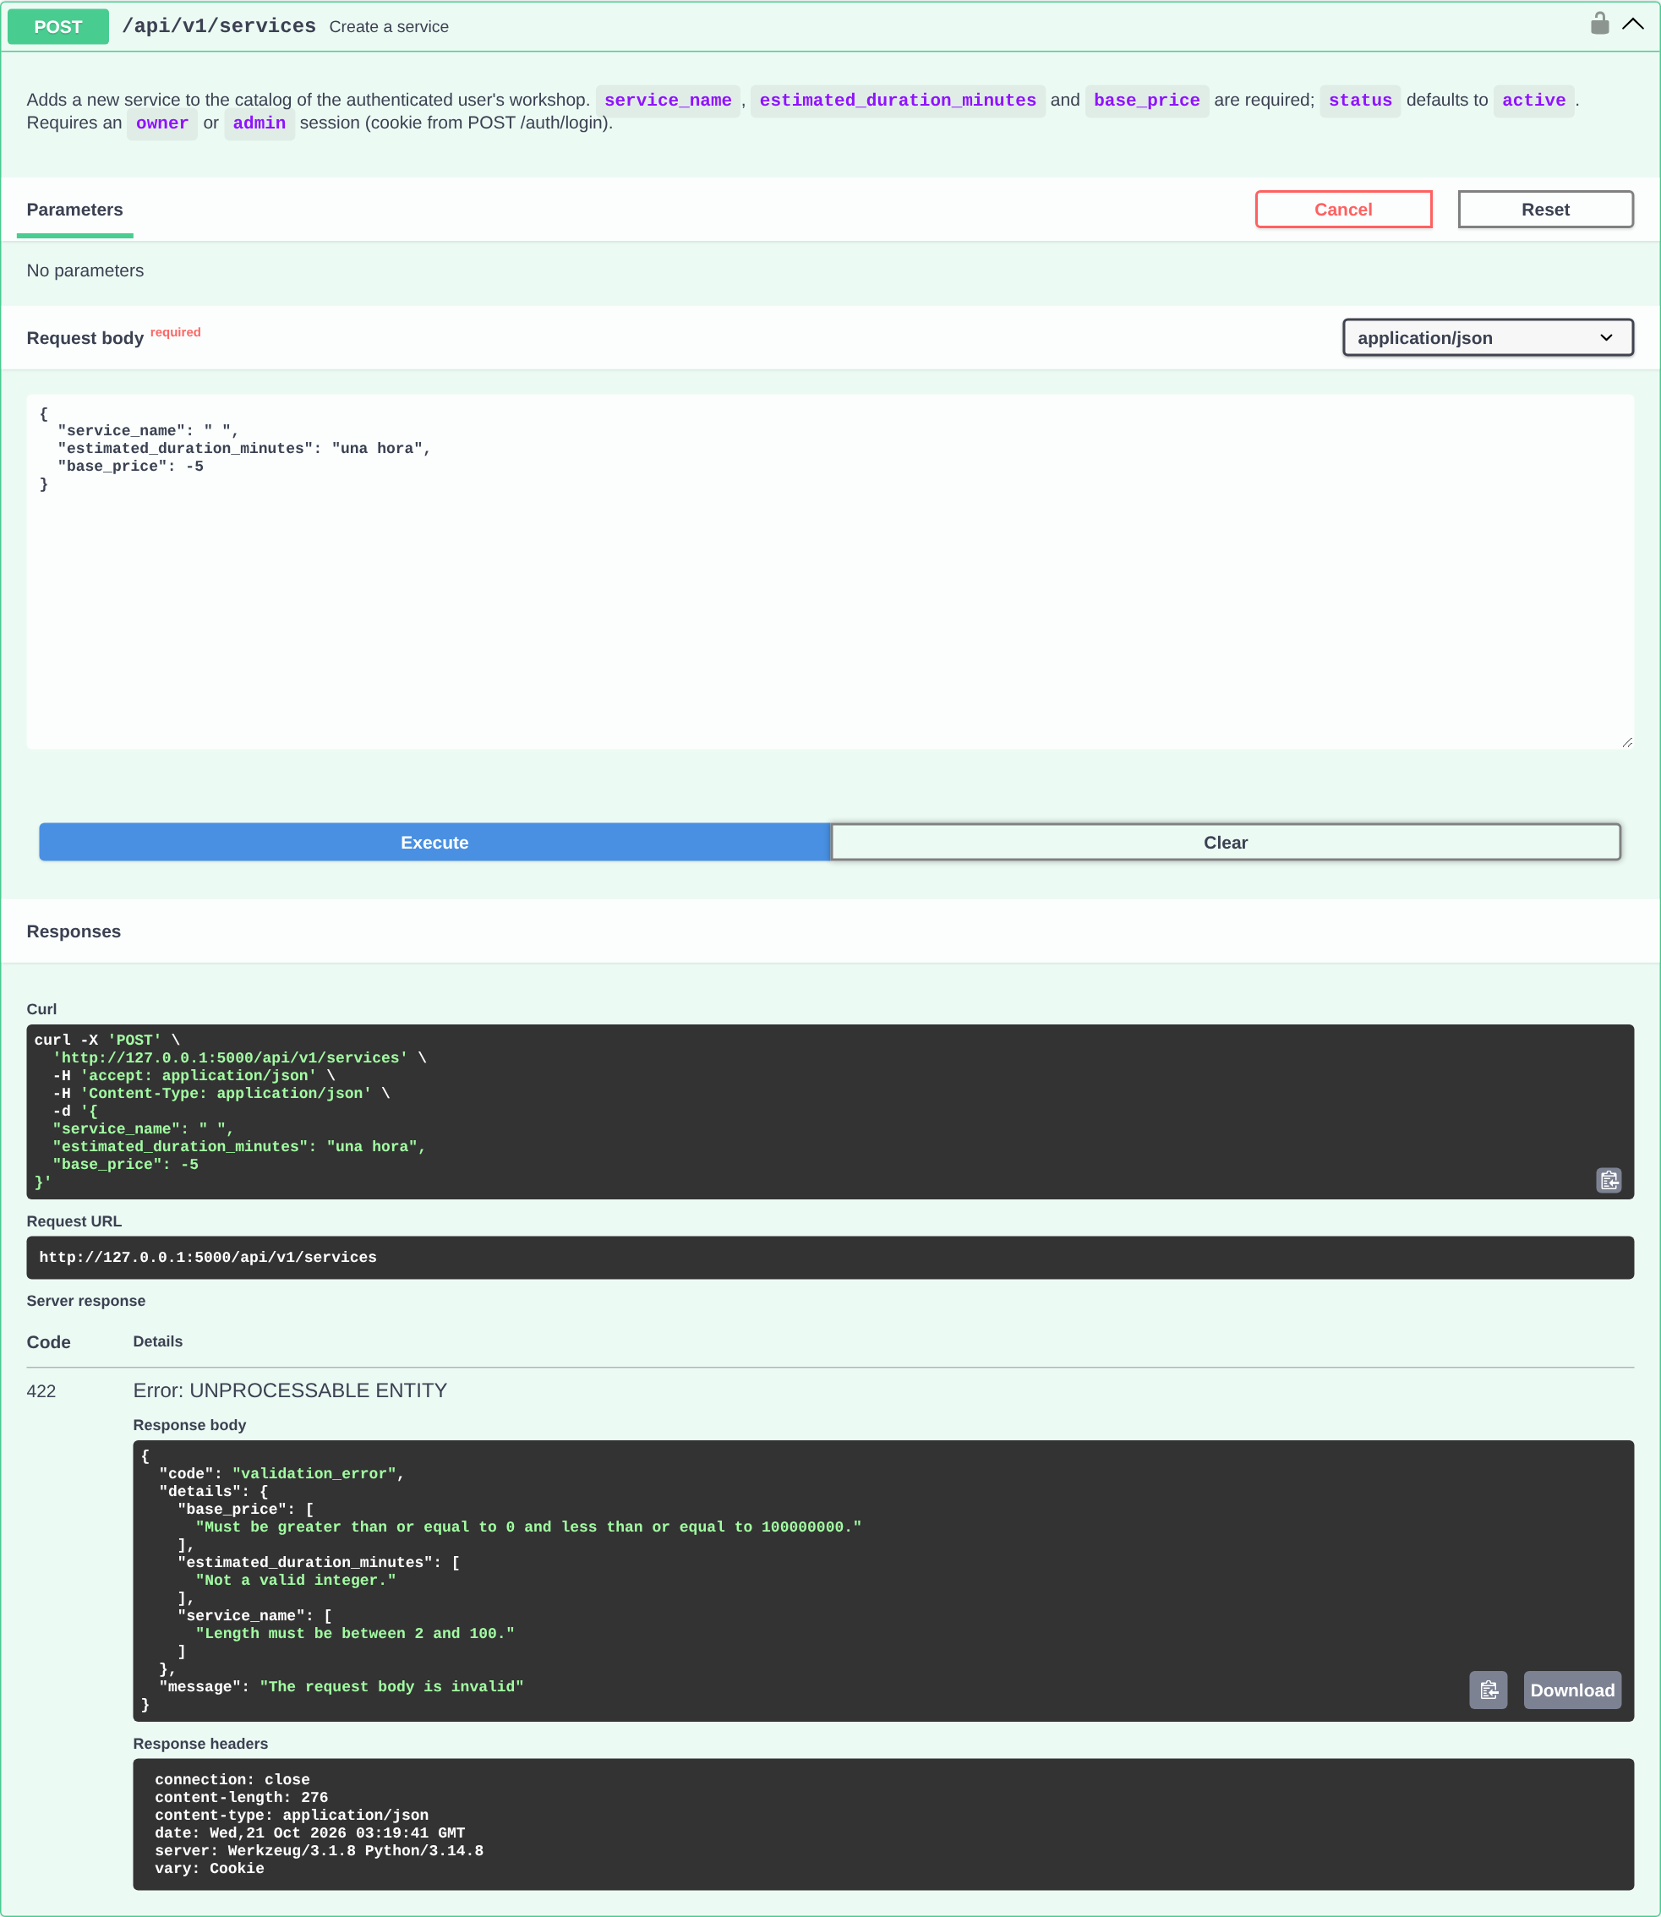
Nota. La petición se hizo con la sesión del dueño iniciada desde Swagger UI.
Figura 6
Respuesta real 409 al intentar borrar un servicio con citas asociadas
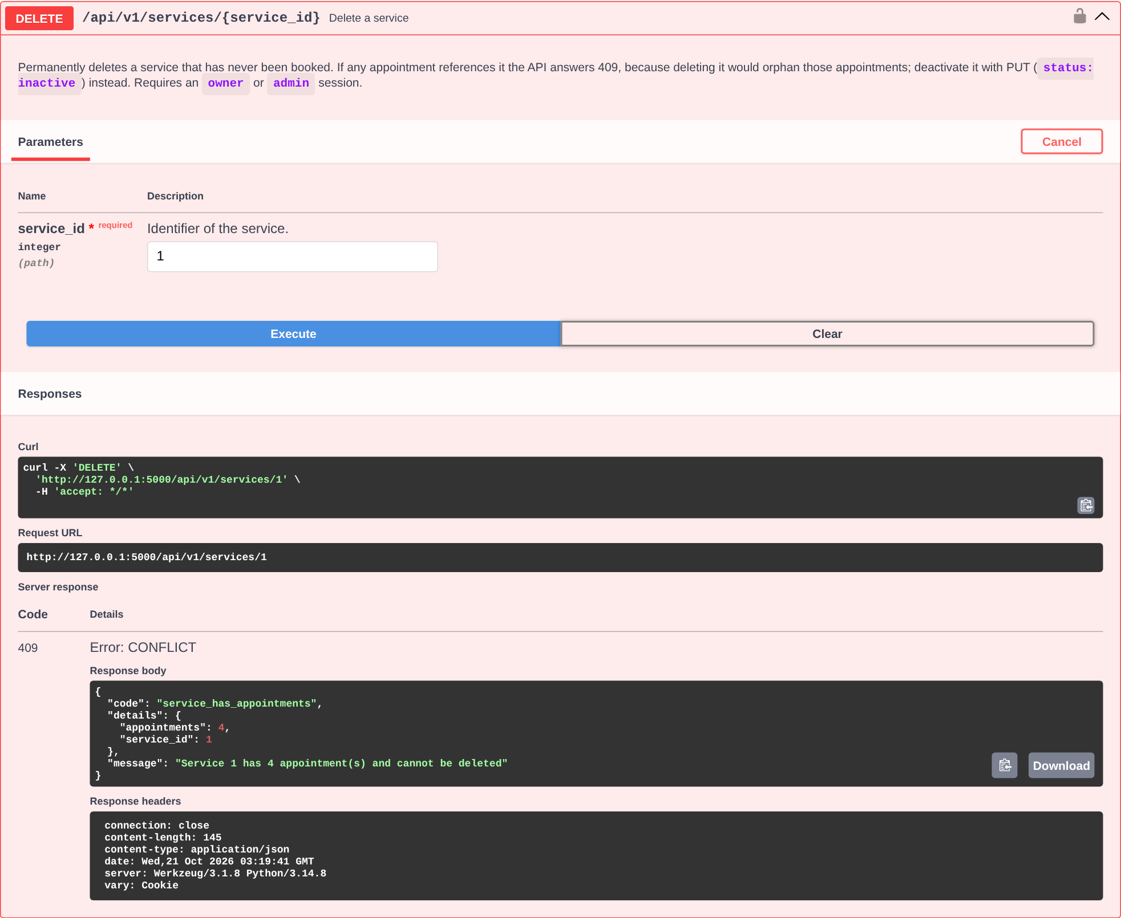
Figura 7
Respuesta real 200 del listado de servicios
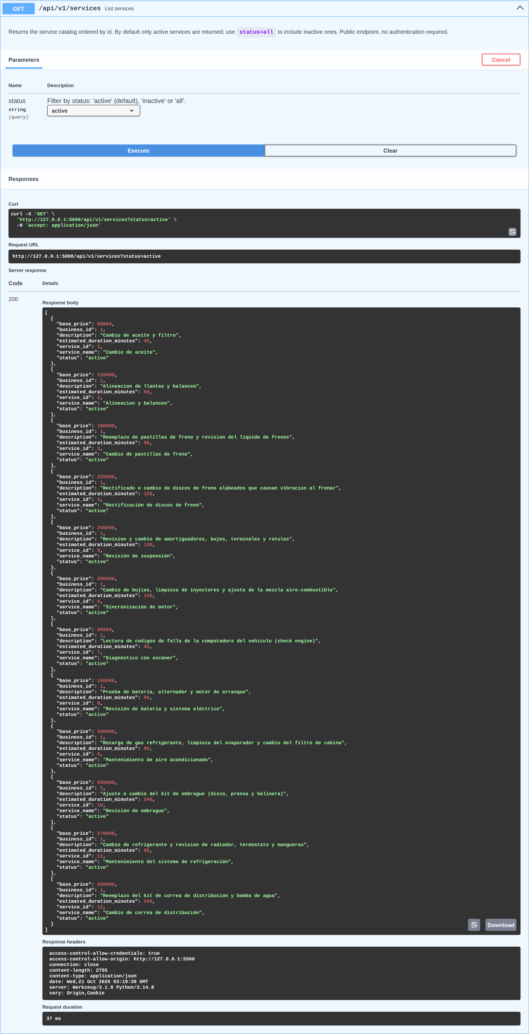
Figura 8
El frontend existente sigue mostrando el catálogo
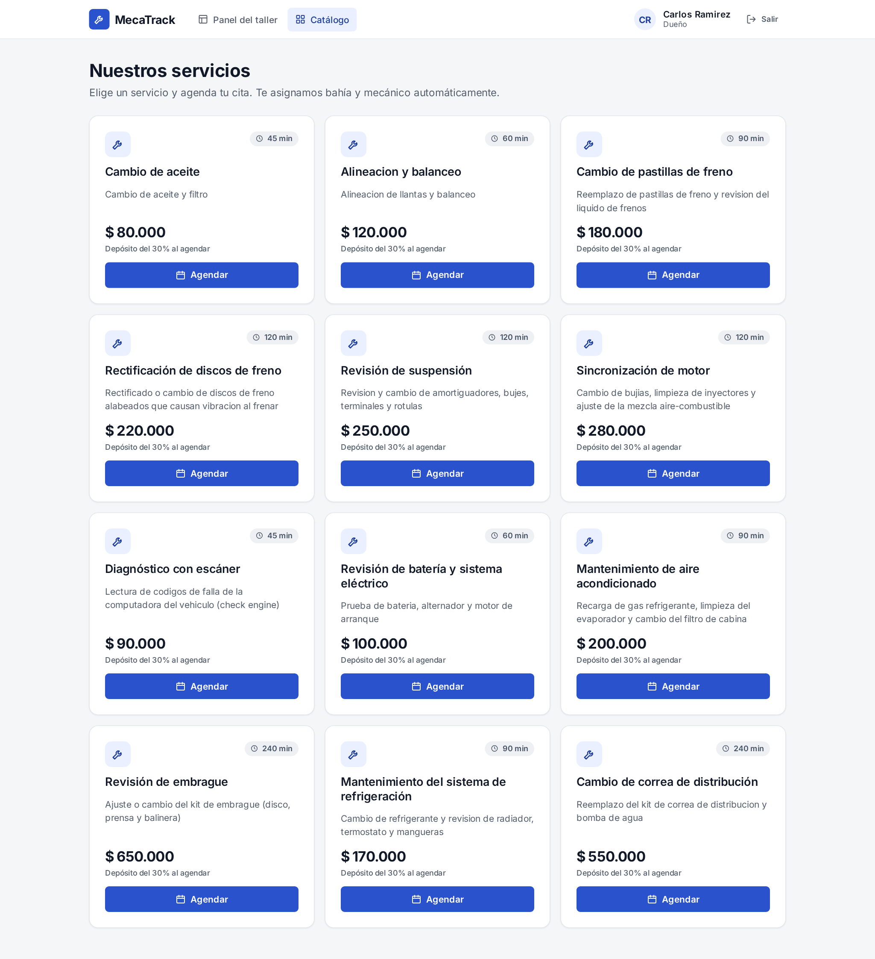
Nota. La página catalogo.html usa la ruta antigua /services; muestra los 12 servicios del catálogo ampliado para esta guía (database/catalog.sql).

Pruebas de integración
Las pruebas usan pytest y recorren la aplicación real (Flask, SQLAlchemy y PostgreSQL) contra una base aparte taller_mecanico_test, creada con las mismas migraciones de Alembic que el proyecto; conftest.py aborta si el nombre de la base no termina en _test. Antes de cada prueba se vacían las tablas y se cargan usuarios, negocio, bahía y un servicio. La Tabla 3 describe las tres pruebas mínimas que pide la guía y una adicional del 409.
Tabla 3
Pruebas mínimas de la guía
# | Prueba | Qué verifica
1 | test_post_creates_service_and_get_reads_it | Con la sesión del dueño, POST crea un servicio (201) y GET lo lee (200) con exactamente el mismo cuerpo.
2 | test_get_unknown_id_returns_404_with_error_format | GET de un id inexistente responde 404 con code = not_found y details = {"service_id": 9999}.
3 | test_post_invalid_body_returns_422_with_field_details | POST con nombre vacío, duración de texto, precio negativo y un campo desconocido responde 422 y lista los cuatro campos.
+ | test_delete_returns_204_404_and_409_when_booked | DELETE responde 204, luego 404, y 409 cuando el servicio tiene una cita creada por el flujo real de agendamiento.

En total hay 31 pruebas: 9 del CRUD v1, 15 del asistente de IA, 4 de la especificación OpenAPI y 3 de las rutas anteriores del proyecto. Las pruebas del asistente reemplazan solo la función que habla con la red (llm_client._call_model), por lo que la recuperación, los prompts, los reintentos, el mapeo de errores y la bitácora se ejecutan de verdad; además, un fixture automático hace fallar cualquier prueba que intente llamar al proveedor real. La salida real de la última ejecución es:
# Salida de pytest - MecaTrack (Guia 5)
# Fecha: 2026-10-20 22:30:20 -05
# Commit: 48f3b74
# Python: Python 3.14.8
# Comando: cd backend && venv/bin/python -m pytest -v -p no:warnings

============================= test session starts ==============================
platform linux -- Python 3.14.8, pytest-9.1.1, pluggy-1.7.0 -- /home/alejandro/Escritorio/TallerDeProgramacion/PROYECTO_FINAL/backend/venv/bin/python
cachedir: .pytest_cache
rootdir: /home/alejandro/Escritorio/TallerDeProgramacion/PROYECTO_FINAL/backend
configfile: pytest.ini
testpaths: tests
plugins: anyio-4.15.1
collecting ... collected 31 items

tests/test_api_v1_ai.py::test_success_uses_rag_context_and_prices_from_database PASSED [ 3%]
tests/test_api_v1_ai.py::test_cot_technique_returns_reasoning PASSED [ 6%]
tests/test_api_v1_ai.py::test_timeout_returns_504_and_is_logged PASSED [ 9%]
tests/test_api_v1_ai.py::test_rate_limit_is_retried_with_backoff_then_succeeds PASSED [ 12%]
tests/test_api_v1_ai.py::test_rate_limit_after_all_retries_returns_429 PASSED [ 16%]
tests/test_api_v1_ai.py::test_missing_api_key_returns_503_without_calling_the_provider PASSED [ 19%]
tests/test_api_v1_ai.py::test_provider_failures_return_502[outcome0-llm_provider_error-provider_error] PASSED [ 22%]
tests/test_api_v1_ai.py::test_provider_failures_return_502[outcome1-llm_provider_error-provider_error] PASSED [ 25%]
tests/test_api_v1_ai.py::test_provider_failures_return_502[outcome2-llm_provider_error-provider_error] PASSED [ 29%]
tests/test_api_v1_ai.py::test_provider_failures_return_502[outcome3-invalid_llm_response-invalid_response] PASSED [ 32%]
tests/test_api_v1_ai.py::test_provider_failures_return_502[outcome4-invalid_llm_response-invalid_response] PASSED [ 35%]
tests/test_api_v1_ai.py::test_requires_login_and_valid_body PASSED [ 38%]
tests/test_api_v1_ai.py::test_per_user_hourly_limit PASSED [ 41%]
tests/test_api_v1_ai.py::test_retrieval_ranks_matches_and_falls_back_to_full_catalog PASSED [ 45%]
tests/test_api_v1_ai.py::test_prompts_differ_only_in_technique_section PASSED [ 48%]
tests/test_api_v1_services.py::test_post_creates_service_and_get_reads_it PASSED [ 51%]
tests/test_api_v1_services.py::test_get_unknown_id_returns_404_with_error_format PASSED [ 54%]
tests/test_api_v1_services.py::test_post_invalid_body_returns_422_with_field_details PASSED [ 58%]
tests/test_api_v1_services.py::test_list_is_public_and_filters_by_status PASSED [ 61%]
tests/test_api_v1_services.py::test_write_endpoints_require_owner_or_admin PASSED [ 64%]
tests/test_api_v1_services.py::test_duplicate_name_returns_409_case_insensitive PASSED [ 67%]
tests/test_api_v1_services.py::test_put_replaces_service_and_validates PASSED [ 70%]
tests/test_api_v1_services.py::test_delete_returns_204_404_and_409_when_booked PASSED [ 74%]
tests/test_api_v1_services.py::test_unknown_api_route_uses_error_format_but_legacy_routes_do_not PASSED [ 77%]
tests/test_integration.py::test_login_and_role_based_access PASSED [ 80%]
tests/test_integration.py::test_booking_flow_assigns_resources_and_deposit_confirms PASSED [ 83%]
tests/test_integration.py::test_scheduling_conflict_returns_409_and_cancel_frees_slot PASSED [ 87%]
tests/test_openapi.py::test_spec_is_valid_openapi_3 PASSED [ 90%]
tests/test_openapi.py::test_every_operation_has_summary_description_and_examples PASSED [ 93%]
tests/test_openapi.py::test_every_schema_field_has_description_and_example PASSED [ 96%]
tests/test_openapi.py::test_swagger_ui_is_served PASSED [100%]

============================= 31 passed in 10.42s ==============================

Integración continua
El workflow .github/workflows/mecatrack-tests.yml levanta un servicio postgres:16, instala las dependencias con Python 3.12, ejecuta pytest, publica el reporte JUnit como artefacto y vuelve a exportar la especificación OpenAPI para comprobar que docs/openapi.json coincida con el código. La variable GEMINI_API_KEY se define vacía a propósito. Antes de subir los cambios, el workflow se verificó con actionlint 1.7.12 y se replicó localmente en contenedores python:3.12 y postgres:16 (Podman), sin archivo .env, con las 31 pruebas en verde.
PENDIENTE: insertar aquí la captura del workflow en verde en GitHub Actions (pestaña Actions del repositorio, después de hacer push de la rama).

Integración del modelo de lenguaje
El endpoint POST /api/v1/ai/suggest-service recibe {"description": "...", "technique": "zero_shot | few_shot | cot"} (técnica opcional, por defecto few_shot) y requiere sesión. El proveedor es Google Gemini a través de su SDK oficial google-genai; el modelo se configura con la variable GEMINI_MODEL y en las pruebas reales se usó gemini-3.5-flash-lite, recomendado por Google para proyectos nuevos y con capa gratuita. La key vive solo en backend/.env, que está en .gitignore; el repositorio incluye .env.example sin valores.

Diseño del RAG
- Recuperación. Se normaliza la descripción (minúsculas, sin tildes, sin palabras vacías), se reduce cada palabra a sus primeras 4 letras y se expande con un diccionario de sinónimos de síntomas escrito con conocimiento general de mecánica (por ejemplo, “chillido” → freno, pastilla). Cada servicio activo recibe un puntaje: 2 por raíz compartida con el nombre y 1 por raíz compartida con la descripción. Se envían los 5 mejores; si ninguno coincide, se envía el catálogo activo completo.
- Aumento. El contexto se inyecta como líneas [id] nombre - descripción, sin precios, para que el modelo no tenga cifras que repetir.
- Generación restringida. El prompt de sistema exige recomendar solo servicios del contexto por su service_id, sin inventar servicios, precios ni duraciones, máximo 3, y responder solo JSON. El backend descarta cualquier id que no estuviera en el contexto (queda en discarded_service_ids) y completa nombre, precio y duración desde la base de datos.
Se eligió recuperación por palabras clave en lugar de embeddings porque es determinista, explicable, no agrega dependencias ni otra llamada paga, y es suficiente para un catálogo de 12 servicios. Su limitación quedó medida en el experimento (sección siguiente): cuando el cliente describe el síntoma con palabras que no están en el diccionario, el servicio correcto no llega al contexto.

Manejo de errores y límites
Tabla 4
Mapeo de fallos del proveedor a respuestas HTTP
Situación | Comportamiento | HTTP | code
Sin GEMINI_API_KEY o GEMINI_MODEL | No se llama al proveedor; se registra en ai_calls. | 503 | ai_not_configured
El proveedor no responde a tiempo | Timeout explícito de AI_TIMEOUT_SECONDS (20 s); no se reintenta. | 504 | llm_timeout
429 o 503 del proveedor | Hasta AI_MAX_RETRIES (2) reintentos con backoff exponencial y jitter. | 200 si se recupera | —
429 tras todos los reintentos | Se informa al cliente. | 429 | llm_rate_limited
Otro error del proveedor o de red | Se informa al cliente. | 502 | llm_provider_error
Respuesta que no es el JSON esperado | Se guarda la respuesta cruda. | 502 | invalid_llm_response
Usuario supera AI_MAX_CALLS_PER_HOUR (20) | Rechazo local antes de llamar al proveedor, con encabezado Retry-After. | 429 | user_quota_exceeded
Nota. Los errores incluyen en details el ai_call_id de la fila registrada y el número de intentos. Las 15 pruebas del asistente cubren cada fila de esta tabla con el proveedor simulado.
El reintento no es teórico: durante el experimento, la llamada 8 recibió un 503 real del proveedor (“modelo sobrecargado”), el cliente esperó 1,3 s y el segundo intento respondió correctamente.

Llamadas reales registradas
La tabla ai_calls guarda, para cada llamada exitosa o fallida, el usuario, la técnica, el prompt completo, la respuesta cruda, los tokens de entrada, salida y razonamiento, la latencia, los intentos y el estado. Al cierre de este informe había 38 llamadas reales (8 desde el endpoint y 30 del experimento), con estados: not_configured = 3, success = 35. La Tabla 5 muestra 20 de ellas; la exportación completa está en evidence/ai_calls_export.csv.
Tabla 5
Llamadas reales al LLM tomadas de ai_calls
ID | Fecha (UTC) | Origen | Técnica | Estado | Tok. ent. | Tok. sal. | Lat. (ms) | Int. | Síntoma
1 | 2026-10-21 03:00:12 | api | zero_shot | not_configured | — | — | — | 1 | El carro vibra cuando freno en bajada
2 | 2026-10-21 03:00:12 | api | few_shot | not_configured | — | — | — | 1 | El carro vibra cuando freno en bajada
3 | 2026-10-21 03:00:12 | api | cot | not_configured | — | — | — | 1 | El carro vibra cuando freno en bajada
4 | 2026-10-21 03:00:34 | api | zero_shot | success | 383 | 95 | 1021 | 1 | El carro vibra cuando freno en bajada
5 | 2026-10-21 03:00:35 | api | few_shot | success | 817 | 141 | 1406 | 1 | El carro vibra cuando freno en bajada
6 | 2026-10-21 03:00:37 | api | cot | success | 452 | 180 | 1653 | 1 | El carro vibra cuando freno en bajada
7 | 2026-10-21 03:06:00 | eval | zero_shot | success | 317 | 77 | 877 | 1 | Cuando suelto el timón el carro se va so…
8 | 2026-10-21 03:06:08 | eval | few_shot | success | 751 | 96 | 2848 | 2 | Cuando suelto el timón el carro se va so…
9 | 2026-10-21 03:06:15 | eval | cot | success | 386 | 175 | 1333 | 1 | Cuando suelto el timón el carro se va so…
10 | 2026-10-21 03:06:21 | eval | zero_shot | success | 380 | 96 | 1301 | 1 | Al pisar el freno suena como un metal ra…
11 | 2026-10-21 03:06:27 | eval | few_shot | success | 814 | 95 | 935 | 1 | Al pisar el freno suena como un metal ra…
12 | 2026-10-21 03:06:33 | eval | cot | success | 449 | 213 | 1329 | 1 | Al pisar el freno suena como un metal ra…
13 | 2026-10-21 03:06:39 | eval | zero_shot | success | 428 | 69 | 881 | 1 | Bajando de La Calera el timón tiembla mu…
14 | 2026-10-21 03:06:46 | eval | few_shot | success | 862 | 143 | 1941 | 1 | Bajando de La Calera el timón tiembla mu…
15 | 2026-10-21 03:06:53 | eval | cot | success | 497 | 270 | 1545 | 1 | Bajando de La Calera el timón tiembla mu…
16 | 2026-10-21 03:06:59 | eval | zero_shot | success | 319 | 97 | 899 | 1 | En los policías acostados el carro rebot…
17 | 2026-10-21 03:07:04 | eval | few_shot | success | 753 | 92 | 916 | 1 | En los policías acostados el carro rebot…
18 | 2026-10-21 03:07:11 | eval | cot | success | 388 | 178 | 1182 | 1 | En los policías acostados el carro rebot…
37 | 2026-10-21 03:17:40 | api | cot | success | 485 | 217 | 1318 | 1 | Siento olor dulce dentro del carro y la …
38 | 2026-10-21 03:19:44 | api | cot | success | 485 | 234 | 1508 | 1 | Siento olor dulce dentro del carro y la …
Nota. Las llamadas 1 a 3 respondieron 503 porque GEMINI_MODEL quedó mal escrito en .env (ver la sección de dificultades); el sistema lo registró correctamente. Origen api = endpoint HTTP; eval = script del experimento. Hora UTC (Colombia = UTC − 5).
Figura 9
Respuesta real del asistente con la técnica chain-of-thought
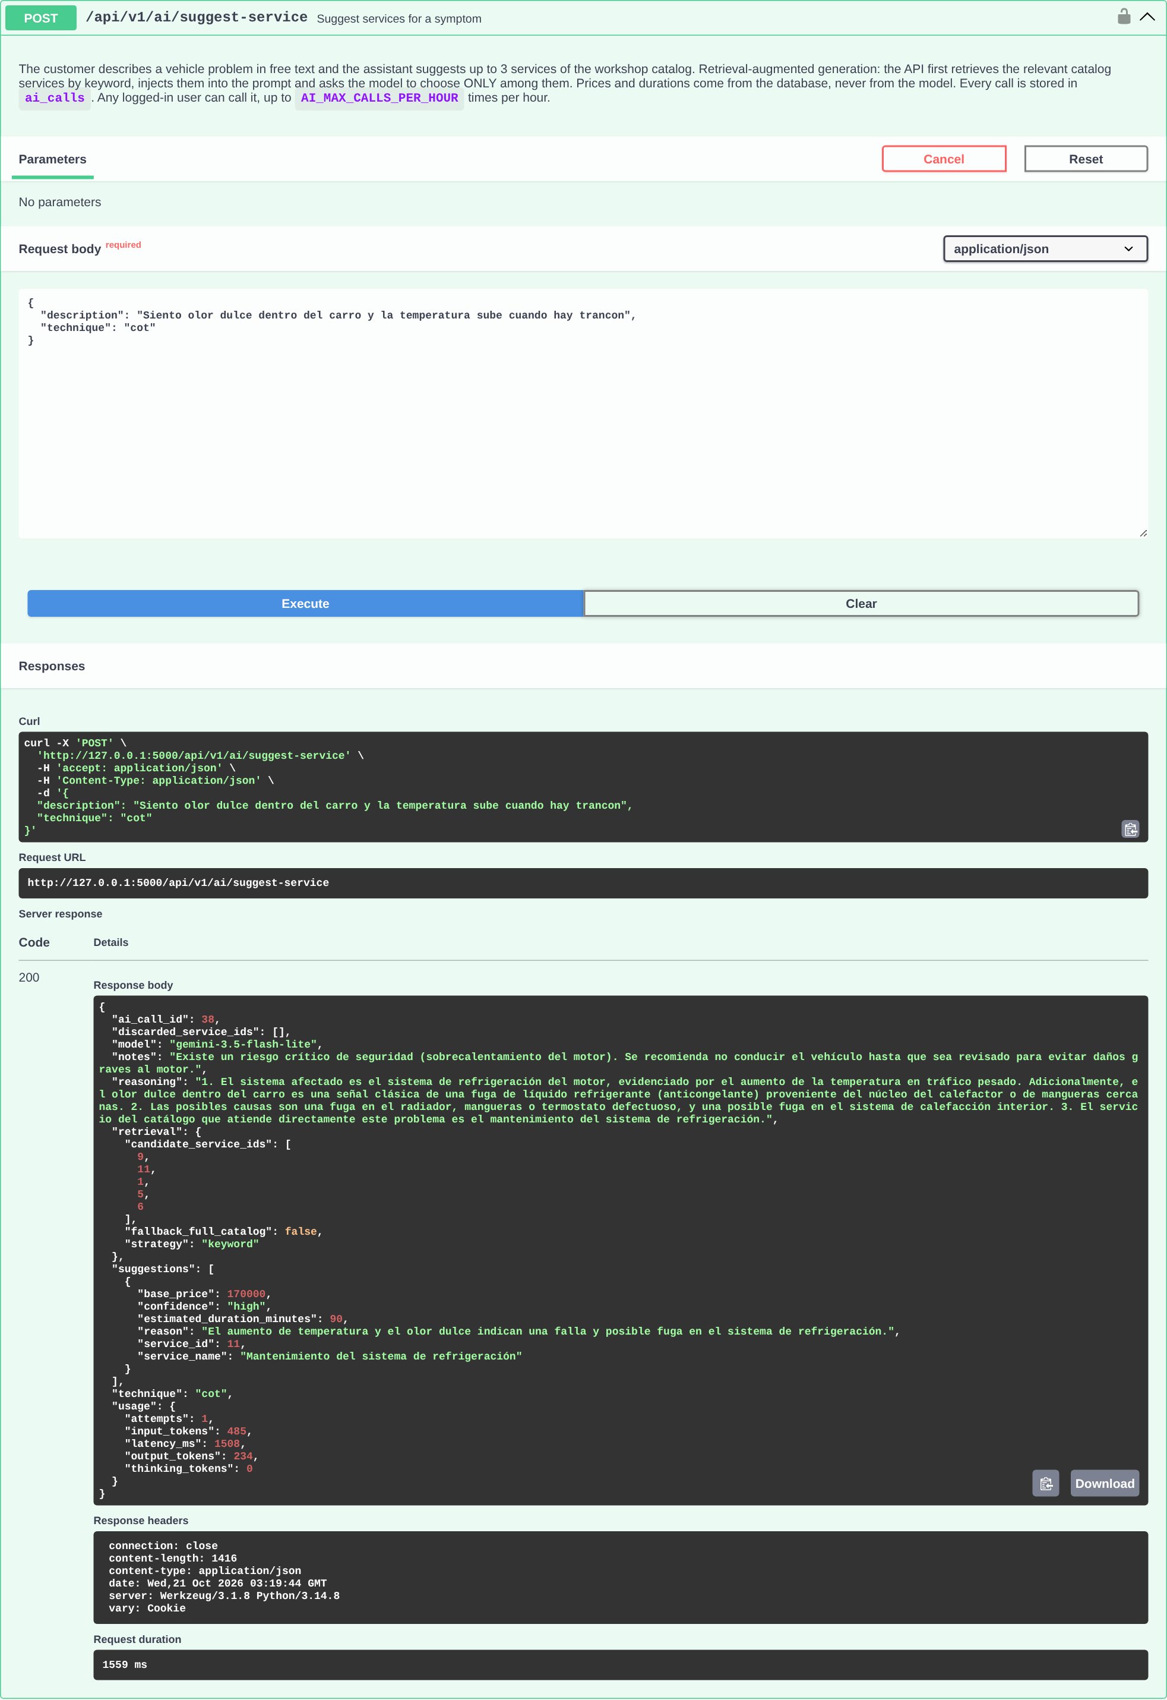
Nota. El modelo eligió el servicio de refrigeración; el precio (170.000 COP) y la duración (90 min) los completó el backend desde la base de datos.

Comparación de técnicas de prompting
Se ejecutaron 10 casos realistas (síntomas descritos como los diría un cliente, aprobados por el equipo antes de correr el experimento) con las tres técnicas: 30 llamadas reales a gemini-3.5-flash-lite con temperatura 0,2, alternando técnicas en cada caso para que una degradación temporal del proveedor no afectara a una sola. Un acierto es que el servicio esperado sea la primera sugerencia. Todas las técnicas comparten el mismo prompt de sistema y el mismo contexto recuperado; solo cambia la forma de pedir la respuesta. Script: scripts/run_prompt_eval.py; resultados: evidence/prompt_eval/results.json y .csv.
Tabla 6
Resultados por técnica (valores medidos)
Técnica | Qué cambia en el prompt | Top-1 | Top-3 | Tokens ent. | Tokens sal. | Latencia prom. | USD / llamada
Zero-shot | Prompt de sistema + contexto + descripción + formato JSON. Sin ejemplos. | 90 % | 90 % | 356,3 | 75,5 | 1.000 ms | $0.000296
Few-shot | Lo mismo + 3 ejemplos resueltos con un catálogo ficticio (ids 101-106): frenos, check engine y un caso sin servicio aplicable. | 90 % | 90 % | 790,3 | 81,3 | 1.278 ms | $0.000440
Chain-of-thought | Lo mismo que zero-shot + instrucción de razonar en 3 pasos en el campo reasoning antes de elegir. | 90 % | 90 % | 425,3 | 184,0 | 1.241 ms | $0.000588
Nota. Top-1 = aciertos / 10. El modelo no generó tokens de razonamiento interno (thinking = 0) en ninguna llamada. La latencia promedio de few-shot incluye la llamada reintentada; sin ella es 1.103 ms. Costo con el precio de la capa de pago (sección siguiente).
Tabla 7
Resultado por caso (✓ = acierto top-1)
Caso | Servicio esperado | Zero-shot | Few-shot | CoT | ¿Llegó al contexto?
1 | 2 – Alineacion y balanceo | ✓ | ✓ | ✓ | Sí
2 | 3 – Cambio de pastillas de freno | ✓ | ✓ | ✓ | Sí
3 | 4 – Rectificación de discos de freno | ✓ | ✓ | ✓ | Sí
4 | 5 – Revisión de suspensión | ✓ | ✓ | ✓ | Sí
5 | 6 – Sincronización de motor | ✓ | ✓ | ✓ | Sí
6 | 7 – Diagnóstico con escáner | ✓ | ✓ | ✓ | Sí
7 | 8 – Revisión de batería y sistema eléctrico | ✓ | ✓ | ✓ | Sí
8 | 9 – Mantenimiento de aire acondicionado | ✓ | ✓ | ✓ | Sí
9 | 10 – Revisión de embrague | ✗ (ninguno) | ✗ (ninguno) | ✗ (ninguno) | No
10 | 11 – Mantenimiento del sistema de refrigeración | ✓ | ✓ | ✓ | Sí
Nota. La recuperación es determinista, por lo que el contexto fue idéntico para las tres técnicas en cada caso.

Prompt de sistema común
You are the service advisor of MecaTrack, a car repair workshop in Colombia.
A customer describes a problem with their vehicle in their own words, usually in Spanish.
Your job is to recommend which services from the workshop catalog they should book.

Rules:
1. Recommend ONLY services listed in the CATALOG CONTEXT, identified by their exact service_id.
2. Never invent services, prices or durations. Do not write prices or durations at all:
the system adds them from the database.
3. Recommend at most 3 services, the most likely first. If no listed service fits,
return an empty "suggestions" list and explain why in "notes".
4. If the description suggests a safety risk (brakes, steering, overheating), say so in "notes".
5. Write "reason" and "notes" in the same language as the customer's description.
6. Answer with one JSON object and nothing else.
El Anexo A reproduce un prompt few-shot completo tal como se envió al modelo.

Respuesta de ejemplo de cada técnica (caso 3)
Descripción del cliente: “Bajando de La Calera el timón tiembla muchísimo cada vez que freno, en plano casi no se nota”

Zero-shot
{
"suggestions": [
{
"service_id": 4,
"confidence": "high",
"reason": "La vibración al frenar es típicamente un síntoma de discos de freno alabeados."
}
],
"notes": "El problema con los frenos representa un riesgo importante para la seguridad y debe ser atendido de inmediato."
}

Few-shot
{
"suggestions": [
{
"service_id": 4,
"confidence": "high",
"reason": "La vibracion al frenar, especialmente en bajada, indica que los discos de freno pueden estar alabeados."
},
{
"service_id": 3,
"confidence": "medium",
"reason": "Conviene revisar las pastillas de freno junto con los discos para asegurar un frenado adecuado."
}
],
"notes": "Un problema en el sistema de frenos representa un riesgo de seguridad importante, especialmente en bajadas prolongadas."
}

Chain-of-thought
{
"reasoning": "(1) El sistema afectado es el sistema de frenos y la dirección del vehículo. (2) Los síntomas de vibración en el timón al frenar, especialmente en bajada (descenso prolongado), son típicamente causados por discos de freno alabeados o deformados por calor, y también pueden estar relacionados con el desgaste de las pastillas de freno. (3) De acuerdo con el catálogo, los servicios que abordan estas causas son la rectificación de discos de freno y el cambio de pastillas de freno.",
"suggestions": [
{
"service_id": 4,
"confidence": "high",
"reason": "La vibración al frenar en bajada indica discos de freno alabeados que requieren rectificación."
},
{
"service_id": 3,
"confidence": "medium",
"reason": "Es recomendable revisar y posiblemente cambiar las pastillas de freno junto con el trabajo en los discos."
}
],
"notes": "Existe un riesgo de seguridad importante debido a la falla en el sistema de frenos al descender pendientes. Se recomienda reparar antes de volver a conducir en zonas montañosas."
}

Análisis
Las tres técnicas empataron en precisión (90 %). Con este catálogo y estos casos la tarea es casi de clasificación con un contexto ya filtrado, y el modelo la resuelve sin necesidad de ejemplos ni de razonamiento explícito. Con 10 casos y una sola corrida, el experimento no permite afirmar que una técnica sea más precisa que otra; sí permite comparar costo, latencia y forma de la respuesta.
El costo sí cambia. Few-shot multiplica por 2.2 los tokens de entrada, porque los tres ejemplos viajan en cada prompt. Chain-of-thought multiplica por 2.4 los tokens de salida, que en este modelo cuestan 8,3 veces más que los de entrada; por eso es la técnica más cara (2.0 veces zero-shot por llamada) y la de mayor latencia sin reintentos.
La calidad de la respuesta no es idéntica. Zero-shot marcó todas sus sugerencias con confianza “high” (9 de 9), mientras que few-shot y CoT usaron “medium” para segundas opciones (1 y 2 veces) y propusieron más alternativas (10 y 11 sugerencias frente a 9). CoT además entrega un razonamiento legible, útil para que el asesor del taller explique la recomendación, y fue la que más advertencias agregó en notes (8 de 10). Ninguna técnica propuso ids fuera del contexto: la regla del prompt y la validación del backend funcionaron.
El único fallo fue de la recuperación, no del prompt. En el caso 9 (“Cuando acelero en tercera el motor sube de revoluciones pero el carro casi no avanza, y huele a quemado”) las tres técnicas devolvieron cero sugerencias. El diccionario de sinónimos no contiene “revoluciones”, “avanza” ni “quemado”, así que el contexto solo traía sincronización y batería. El modelo diagnosticó correctamente un embrague (lo dice en notes y, en CoT, en el razonamiento), pero obedeció la regla de usar solo el contexto y le dijo al cliente que el taller no ofrecía ese servicio, aunque sí está en el catálogo. Separar la métrica “¿llegó al contexto?” fue lo que permitió atribuir el fallo a la etapa correcta.
Decisión y trabajo futuro. No se agregaron esas palabras al diccionario, porque eso sería ajustar el sistema a los casos de prueba y volvería optimista la medición. Las mejoras propuestas, que deben evaluarse con casos nuevos, son: (a) si el modelo devuelve cero sugerencias y el contexto no era el catálogo completo, repetir una vez con todo el catálogo; (b) reemplazar o complementar la recuperación por palabras clave con embeddings; (c) ampliar el conjunto de evaluación y repetir cada caso varias veces para medir la variabilidad.
Recomendación. Con estos datos, zero-shot ofrece la misma precisión al menor costo y latencia y es la opción razonable para producción; chain-of-thought se justifica cuando se necesita mostrar el razonamiento al cliente o al asesor. El endpoint conserva few-shot como valor por defecto, que fue la elección inicial antes del experimento; cambiarlo es una decisión pendiente del equipo.
Limitaciones. Los casos y el diccionario de sinónimos los escribió el mismo equipo (el diccionario antes que los casos), lo que puede sesgar la recuperación a favor; los ejemplos de few-shot tocan frenos y check engine con frases distintas a las de los casos; y la muestra es pequeña.

LLM Cost Estimate
This section is written in English, as required by the lab guide.
Model and price. The assistant uses gemini-3.5-flash-lite through the Google Gemini Developer API. On the paid tier (Standard), the price is US$0.30 per 1M input tokens and US$2.50 per 1M output tokens, and thinking tokens are billed as output (Google, 2026b). The pricing page was last updated on 2026-10-19 and was accessed on 2026-10-20.
Average tokens. The averages are measured, not estimated: they come from the 30 real calls of the prompting experiment (10 cases × 3 techniques). The model produced no thinking tokens in any call.

Formula
cost_per_call = avg_input_tokens x input_price / 1,000,000
+ (avg_output_tokens + avg_thinking_tokens) x output_price / 1,000,000
monthly_cost = cost_per_call x queries_per_day x days_per_month

Assumptions
- 50 queries per day × 30 days = 1.500 calls per month; one LLM call per customer query.
- Retries are rare: 1 of 30 experiment calls needed one, and the failed attempt reported no token usage, so nothing is added for it.
- Keyword retrieval runs on our own server and has no API cost. Infrastructure (server, database) is out of scope.
- All values are parameters of scripts/cost_estimate.py (--input-price, --output-price, --queries-per-day, --days), so the projection can be recomputed if the price or the volume changes.
Tabla 8
Monthly cost projection per prompting technique (paid tier)
Technique | Avg input tokens | Avg output tokens | Cost per call (USD) | Cost per 1,000 calls (USD) | Monthly cost (USD)
Zero-shot | 356.3 | 75.5 | $0.000296 | $0.2956 | $0.4435
Few-shot | 790.3 | 81.3 | $0.000440 | $0.4403 | $0.6605
Chain-of-thought | 425.3 | 184 | $0.000588 | $0.5876 | $0.8814
Nota. Example for zero-shot: 356.3 × 0.30 / 10^6 + 75.5 × 2.50 / 10^6 = US$0.000296 per call; × 1.500 calls = US$0.44 per month.
Interpretation. At this volume every technique costs less than one US dollar per month, so cost is not a blocker; the relative difference still matters if traffic grows, since chain-of-thought costs about 2.0 times as much as zero-shot per call. The free tier of this model costs nothing, but it has stricter rate limits and, according to the same pricing page, free-tier content is used to improve Google products, while paid-tier content is not; for real customer data the paid tier is the safer choice.

Respuestas a las preguntas orientadoras

1. Aprendizajes relacionados con el quehacer del ingeniero de software
La documentación de una API es un contrato que se puede verificar. Generar la especificación OpenAPI desde el mismo código y validarla en las pruebas cambió la documentación de “texto que se desactualiza” a un artefacto que falla si está incompleto. El validador detectó un error real durante el trabajo: un decorador aplicado a nivel de clase borraba la documentación de un método y la especificación dejaba de ser válida.
Los códigos HTTP y el formato de error son parte del diseño, no un detalle. Decidir que el 401 se evalúe antes que el 422, que el DELETE responda 409 en lugar de dejar citas huérfanas o que el 409 por nombre duplicado tenga además una restricción en la base de datos son decisiones que afectan a quien consume la API. Mantener el formato antiguo en las rutas del frontend mostró que mejorar un sistema existente exige no romper a sus clientes actuales.
Integrar un LLM es integrar un servicio externo poco confiable. El modelo es solo una parte; el trabajo de ingeniería está en el timeout, los reintentos, el registro de cada llamada, los límites por usuario, las pruebas sin red y la medición del costo. El 503 real que ocurrió durante el experimento y se recuperó con el reintento confirmó que estas defensas no son teóricas.
Medir antes de concluir. La intuición era que few-shot o chain-of-thought serían más precisos; los datos mostraron un empate y que el punto débil del sistema estaba en la recuperación. Separar métricas por etapa (¿llegó el servicio al contexto?, ¿lo eligió el modelo?) es lo que permite mejorar el componente correcto.

2. Mayor dificultad y cómo se resolvió
La mayor dificultad fue el caso del embrague (caso 9): las tres técnicas fallaron y, a primera vista, parecía un problema del modelo o del prompt. Al revisar el contexto enviado se vio que la recuperación por palabras clave nunca incluyó el servicio de embrague, porque el cliente lo describió con palabras que el diccionario no contemplaba. El modelo sí entendió el problema, pero la regla anti-alucinación le impidió sugerir algo fuera del contexto. Se resolvió en dos partes: se agregó al experimento la métrica de recall de la recuperación para atribuir cada fallo a su etapa, y se decidió no “arreglar” el diccionario con las palabras de ese caso para no sesgar la medición; en su lugar se documentaron mejoras generales para evaluar con casos nuevos.
Hubo otros problemas reales durante el desarrollo:
- Especificación inválida. Un @blp.doc aplicado a la clase de la vista sobrescribía la documentación de cada método; openapi-spec-validator lo detectó y se pasó la descripción del parámetro a blp.route(..., parameters=...).
- Configuración rota. Al agregar GEMINI_MODEL al .env, el archivo no terminaba en salto de línea y la variable quedó pegada a la línea de la key; el endpoint respondió 503 ai_not_configured (llamadas 1 a 3 de ai_calls). El propio manejo de errores permitió diagnosticarlo; se separó la línea sin exponer la key.
- Diferencia de versiones. El equipo local usa Python 3.14 y el CI Python 3.12; para no depender de “en mi máquina funciona”, se replicó el job en contenedores python:3.12 y postgres:16 antes de subir los cambios.
- Credenciales de prueba. El seed.sql trae hashes de ejemplo con los que no se puede iniciar sesión; los ejemplos de Swagger UI se ajustaron a los usuarios de prueba documentados en el README y se verificó el login contra el servidor.

3. Evidencia técnica de los entregables
Tabla 9
Entregables y evidencia
Entregable | Evidencia en el repositorio
CRUD de 5 endpoints + errores HTTP | backend/api/v1/services.py; Figuras 4 a 7
31 pruebas de integración + CI | backend/tests/, evidence/pytest_output.txt, .github/workflows/mecatrack-tests.yml
OpenAPI 3.0.3 en inglés + Swagger UI | docs/openapi.json, /docs, tests/test_openapi.py; Figuras 2 y 3
Endpoint de IA con manejo de errores | backend/api/v1/ai.py, backend/services/; Tabla 4; Figura 9
≥ 10 llamadas reales documentadas | evidence/ai_calls_export.csv (38 llamadas); Tabla 5
Comparación de 3 técnicas | evidence/prompt_eval/results.json y .csv; Tablas 6 y 7
Estimación de costos (inglés) | evidence/cost_estimate_EN.md, scripts/cost_estimate.py; Tabla 8
Guion del video (inglés) | evidence/video_script_EN.md
Nota. Commits de la rama mecatrack-final para esta guía: 48f3b74, 713928b, bee0e88, d66da55, ae4756e, f1922cf, 776e54a, 8a61353, 246e698.

4. Ventajas y errores de la IA como asistente de programación
En este laboratorio la asistencia de IA utilizada fue Claude Code (Anthropic, 2026), un agente que trabaja en la terminal: lee el repositorio, ejecuta comandos y pruebas, y propone y aplica cambios que el estudiante revisa y aprueba por fases.
Ventajas observadas. Exploró el repositorio antes de proponer cambios y respetó convenciones existentes (repositorios sin commit, role_required, migraciones con Alembic); escribió pruebas junto con cada fase; consultó la documentación oficial de Gemini el día de la ejecución para elegir el modelo y el precio en lugar de usar datos de memoria; y automatizó tareas repetitivas como exportar la especificación, capturar Swagger UI o generar este informe a partir de los datos.
Errores reales que cometió la IA y cómo se detectaron. En la documentación de Swagger escribió primero unas credenciales de ejemplo inventadas, que no existían en la base; al agregar GEMINI_MODEL al .env rompió la línea de la key; aplicó un decorador de documentación a nivel de clase que dejó inválida la especificación; escribió prefijos del diccionario de sinónimos que nunca coincidían (“trac” en vez de “traq” para “traqueteo”); un comando suyo creó por accidente un archivo suelto llamado 0 en el repositorio; y en el análisis de costos redactó una afirmación no verificada sobre la facturación de los intentos fallidos. Todos se detectaron con pruebas, con el validador de OpenAPI, revisando las capturas y releyendo las afirmaciones contra las fuentes, y se corrigieron antes de cada commit. La lección es que la IA acelera mucho el trabajo, pero cada salida necesita una verificación independiente.
PENDIENTE (experiencia propia con GitHub Copilot): describir una sugerencia real de Copilot que hayas evaluado —qué pediste, qué sugirió, qué tenía de correcto o incorrecto y qué decidiste—. Si no usaste Copilot en esta guía, indícalo y elimina este párrafo.

Enlaces
Repositorio: https://github.com/pablo-rodriguez091004/TallerDeProgramaci-n (rama mecatrack-final). VERIFICAR que la rama esté publicada en GitHub.
Video en inglés: PEGAR ENLACE DEL VIDEO

Referencias
Anthropic. (2026). Claude Code [Software]. https://claude.com/claude-code
Brown, T. B., Mann, B., Ryder, N., Subbiah, M., Kaplan, J., Dhariwal, P., Neelakantan, A., Shyam, P., Sastry, G., Askell, A., Agarwal, S., Herbert-Voss, A., Krueger, G., Henighan, T., Child, R., Ramesh, A., Ziegler, D. M., Wu, J., Winter, C., … Amodei, D. (2020). Language models are few-shot learners. Advances in Neural Information Processing Systems, 33, 1877–1901.
flask-smorest contributors. (s. f.). flask-smorest documentation. Recuperado el 20 de octubre de 2026, de https://flask-smorest.readthedocs.io/
GitHub. (s. f.). Workflow syntax for GitHub Actions. GitHub Docs. Recuperado el 20 de octubre de 2026, de https://docs.github.com/en/actions/reference/workflows-and-actions/workflow-syntax
Google. (2026a). Gemini models. Google AI for Developers. Recuperado el 20 de octubre de 2026, de https://ai.google.dev/gemini-api/docs/models
Google. (2026b). Gemini Developer API pricing. Google AI for Developers. Recuperado el 20 de octubre de 2026, de https://ai.google.dev/gemini-api/docs/pricing
Google. (s. f.). Google Gen AI Python SDK (google-genai) [Software]. Recuperado el 20 de octubre de 2026, de https://googleapis.github.io/python-genai/
Lewis, P., Perez, E., Piktus, A., Petroni, F., Karpukhin, V., Goyal, N., Küttler, H., Lewis, M., Yih, W., Rocktäschel, T., Riedel, S., & Kiela, D. (2020). Retrieval-augmented generation for knowledge-intensive NLP tasks. Advances in Neural Information Processing Systems, 33, 9459–9474.
Microsoft. (s. f.). Playwright for Python. Recuperado el 20 de octubre de 2026, de https://playwright.dev/python/
OpenAPI Initiative. (2020). OpenAPI Specification v3.0.3. https://spec.openapis.org/oas/v3.0.3
Pallets Projects. (s. f.). Flask documentation (3.1.x). Recuperado el 20 de octubre de 2026, de https://flask.palletsprojects.com/en/stable/
python-openapi. (s. f.). openapi-spec-validator [Software]. GitHub. Recuperado el 20 de octubre de 2026, de https://github.com/python-openapi/openapi-spec-validator
SmartBear Software. (s. f.). Swagger UI. Recuperado el 20 de octubre de 2026, de https://swagger.io/tools/swagger-ui/
Wei, J., Wang, X., Schuurmans, D., Bosma, M., Ichter, B., Xia, F., Chi, E., Le, Q. V., & Zhou, D. (2022). Chain-of-thought prompting elicits reasoning in large language models. Advances in Neural Information Processing Systems, 35, 24824–24837.

Declaración de uso de inteligencia artificial
BORRADOR — revisar y ajustar antes de entregar.
En este trabajo se utilizó Claude Code (Anthropic, 2026) como asistente de programación. La IA generó, a partir de instrucciones del estudiante y por fases aprobadas una a una: el código de la API v1 y del asistente de IA, los esquemas y la configuración de OpenAPI, las migraciones, las pruebas de integración, el workflow de CI, los scripts de evaluación, costos y capturas, el guion del video y el borrador de este informe, que se genera automáticamente a partir de las evidencias.
El estudiante definió los requisitos y las reglas de trabajo, aprobó el plan, el catálogo de servicios y los 10 casos de evaluación, decidió no ajustar el diccionario de sinónimos a los casos de prueba y revisó cada fase antes del commit. Los resultados de pruebas, llamadas al modelo, tokens, latencias y costos provienen de ejecuciones reales y no fueron editados a mano.
COMPLETAR: qué revisaste o cambiaste tú personalmente (código, textos, decisiones), y cualquier otra herramienta de IA que hayas usado.

Anexo A. Prompt few-shot completo enviado al modelo (caso 3)
[SYSTEM]
You are the service advisor of MecaTrack, a car repair workshop in Colombia.
A customer describes a problem with their vehicle in their own words, usually in Spanish.
Your job is to recommend which services from the workshop catalog they should book.

Rules:
1. Recommend ONLY services listed in the CATALOG CONTEXT, identified by their exact service_id.
2. Never invent services, prices or durations. Do not write prices or durations at all:
the system adds them from the database.
3. Recommend at most 3 services, the most likely first. If no listed service fits,
return an empty "suggestions" list and explain why in "notes".
4. If the description suggests a safety risk (brakes, steering, overheating), say so in "notes".
5. Write "reason" and "notes" in the same language as the customer's description.
6. Answer with one JSON object and nothing else.

[USER]
The following solved examples show the expected answer. They use an example catalog; for the real request use ONLY the real CATALOG CONTEXT below.

Example 1
CATALOG CONTEXT:
[101] Cambio de pastillas de freno - Reemplazo de pastillas de freno
[102] Alineacion y balanceo - Alineacion de llantas y balanceo
CUSTOMER DESCRIPTION: Cuando freno se escucha un chillido metalico en las ruedas de adelante
ANSWER: {"suggestions": [{"service_id": 101, "confidence": "high", "reason": "El chillido metalico al frenar suele indicar pastillas gastadas."}], "notes": "Un problema de frenos es un riesgo de seguridad; conviene revisarlo pronto."}

Example 2
CATALOG CONTEXT:
[103] Diagnostico con escaner - Lectura de codigos de falla de la computadora
[104] Sincronizacion de motor - Bujias, inyectores y ajuste de mezcla
[105] Cambio de aceite - Cambio de aceite y filtro
CUSTOMER DESCRIPTION: Se prendio la luz de check engine y el carro tiembla cuando esta prendido sin acelerar
ANSWER: {"suggestions": [{"service_id": 103, "confidence": "high", "reason": "La luz de check engine requiere leer los codigos de falla para saber la causa."}, {"service_id": 104, "confidence": "medium", "reason": "El temblor en minimo puede deberse a bujias o inyectores en mal estado."}], "notes": ""}

Example 3
CATALOG CONTEXT:
[105] Cambio de aceite - Cambio de aceite y filtro
[106] Revision de embrague - Ajuste o cambio del kit de embrague
CUSTOMER DESCRIPTION: Quiero polarizar los vidrios del carro
ANSWER: {"suggestions": [], "notes": "El catalogo del taller no incluye polarizado de vidrios."}

Now the real request.

CATALOG CONTEXT:
[3] Cambio de pastillas de freno - Reemplazo de pastillas de freno y revision del liquido de frenos
[4] Rectificación de discos de freno - Rectificado o cambio de discos de freno alabeados que causan vibracion al frenar
[2] Alineacion y balanceo - Alineacion de llantas y balanceo
[6] Sincronización de motor - Cambio de bujias, limpieza de inyectores y ajuste de la mezcla aire-combustible
[10] Revisión de embrague - Ajuste o cambio del kit de embrague (disco, prensa y balinera)

CUSTOMER DESCRIPTION: Bajando de La Calera el timón tiembla muchísimo cada vez que freno, en plano casi no se nota

Answer with this JSON shape:
{"suggestions": [{"service_id": <integer from the CATALOG CONTEXT>, "confidence": "high" | "medium" | "low", "reason": "<one short sentence>"}], "notes": "<short note, or empty string>"}

